中节能（福州）环保能源有限公司
一、企业介绍
中节能（福州）环保能源有限公司（以下简称福州公司）于2018年6月15日成立，是中国节能环保集团有限公司（以下简称集团公司）所属二级子公司中国环境保护集团有限公司的全资子公司。
中国环境保护集团有限公司与福州市长乐区环境卫生管理处就“车里垃圾填埋场改造提升PPP项目”签订了投资合作协议后成立的一家生活垃圾焚烧处理发电、建设和运营的项目公司。
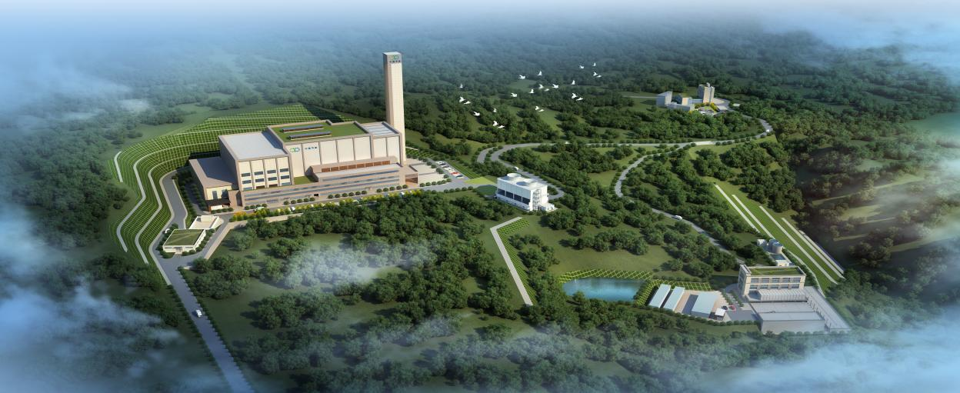
“车里垃圾填埋场改造提升PPP项目”，主厂区和填埋场渗滤液站区占地86.6亩，建设日处理生活垃圾1500吨，年处理量54.75万吨的垃圾焚烧发电厂，厂内建设2台750t/d机械炉排炉燃烧生产线，配置2台15MW凝汽式汽轮发电机组，在设计热值下年最大可售电16531×104kW·h。
本项目属于对长乐区长远建设和经济发展具有重要作用的项目，在国民经济发展中社会效益和环境效益始终显著，可很好地改善长乐区的环境质量，使垃圾达到无害化处理的要求。
- 招聘岗位
岗位名称 | 招聘人数 | 岗位要求 | 上班形式
检修 | 2 | 汽机、热能动力专业等 | 八小时工作制

- 薪酬福利
1.薪资待遇：月薪6-7K
2.五险一金：均按照国家规定的最高缴纳比例进行缴纳，入职第一年根据岗位确定缴费基数，入职满一年后根据上一年度月平均工资确定五险一金缴费基数
3.其他福利：
（1）提供免费食宿（三餐均免费，入职后提供被子及四件套）
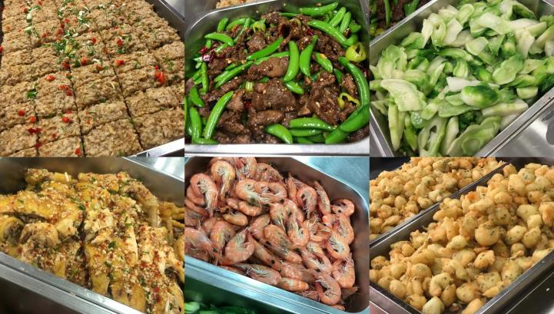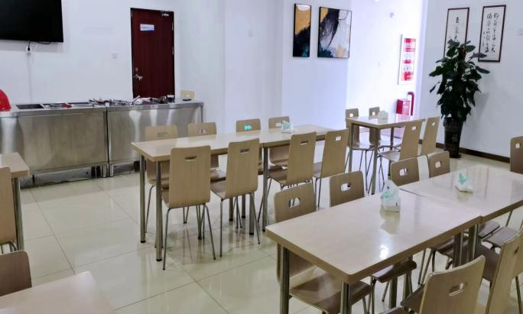
食堂就餐环境
每日菜品丰富，注重营养均衡搭配
（2）每季度发放生活用品（如洗衣液、牙膏、牙刷、洗发水、沐浴露等）
（3）春节、中秋节、元旦等国家法定假期，公司会发放相应的福利物品
4.工会福利：
（1）节日福利
（2）活动福利：工会每年会不定期举办各式活动，如拔河比赛、篮球比赛、羽毛球比赛、中秋博饼、春节联欢会、元宵喜乐会等丰富多彩的活动
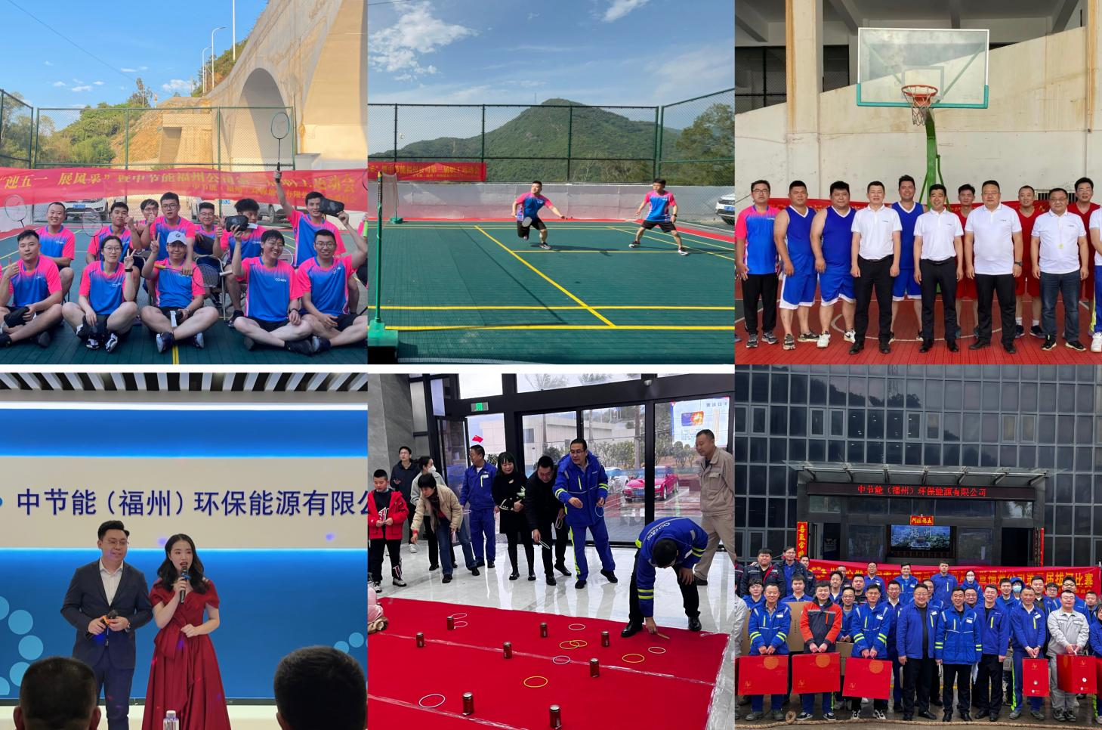
简历投递邮箱：1363376794@qq.com
公司地址：福建省福州市长乐区航程街道里仁村长洋43号

